COMUNICATO STAMPA
Soci del Rotary partecipano all Udienzia giubilare nel Vaticano
Papa Francesco ringrazia il Rotary per gli sforzi miranti ad estirpare la polio e urge i Rotariani a continuare le campagne di vaccinazioni
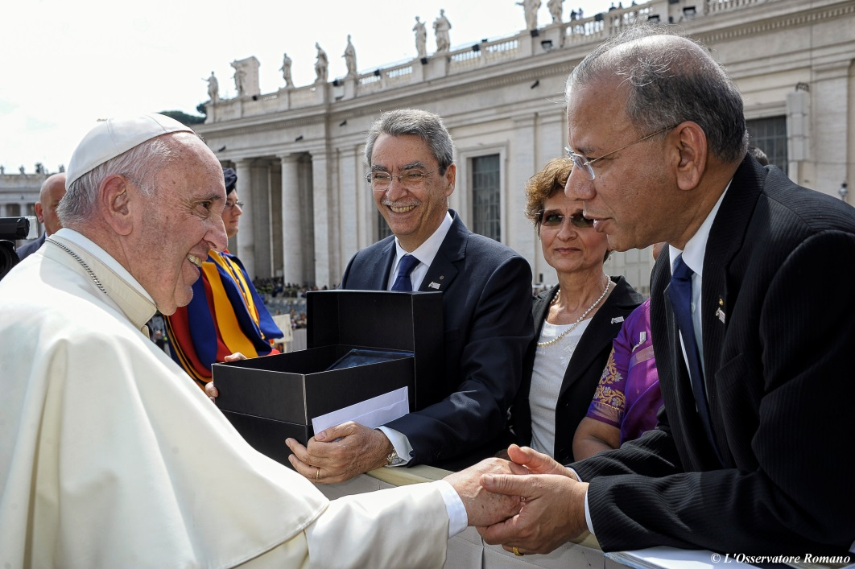
Il Presidente del Rotary International K.R. Ravindran accolto da Papa Francesco a seguito dell’udienza del Giubileo presso il Vaticano, in Piazza San Pietro, il 30 aprile 2016. Foto cortesia del Vatican.

Città del Vaticano - ROMA, Italia (30 aprile 2016) — Il 30 aprile 2016, circa 9000 soci del Rotary hanno partecipato alla speciale Udienza giubilare in Piazza San Pietro su invito di Papa Francesco.
Dopo l’Udienza giubilare, una delegazione di soci del Rotary – guidata dal Presidente del Rotary International K.R. Ravindran – si è incontrata con Papa Francesco che ha ribadito l’importanza delle vaccinazioni contro la polio esortando il Rotary a continuare l'opera.
In precedenza, Papa Paolo VI e Giovanni Paolo II avevano stabilito una connessione con il Rotary per incoraggiarne l’impegno per la pace nel mondo e la compassione verso il prossimo.
“È un grandissimo onore partecipare a questa Udienza giubilare”, ha dichiarato Ravindran. “Papa Francesco ha ispirato uomini e donne di tutto il mondo – a prescindere dal loro credo – con i suoi umili atti di gentilezza e compassione. Il suo appello ad alleviare le cause alla base dell’estrema povertà e sofferenza umana trascende le religioni, età, nazionalismi e politica. I soci del Rotary di ogni religione, nazione e credo condividono lo spirito compassionevole e misericordioso di Papa Francesco che ci ispira ad agire con coraggio nell’affrontare le più pressanti sfide del mondo di oggi”.
Con le sue opere volte a combattere le malattie, aiutare a porre fine alla polio, fornire acqua pulita, sostenere l’educazione, proteggere madri e bambini o far crescere le economie locali, i soci del Rotary aiutano a migliorare la vita delle persone e a realizzare cambiamenti positivi e duraturi nelle comunità di tutto il mondo.

Il Rotary e i suoi partner della Global Polio Eradication Initiative stanno per fare storia perché la polio sta per diventare la seconda malattia umana ad essere mai stata eliminata. I casi di paralisi da polio prevenibili col vaccino si sono ridotti di oltre il 99,9 per cento, dai circa 350.000 casi all’anno nel 1988, ai 74 confermati nel 2015. Dal lancio del suo programma PolioPlus nel 1985, il Rotary ha donato 1,5 miliardi di dollari e ha dedicato innumerevoli ore di volontariato per proteggere dalla polio 2,5 miliardi di bambini in 122 Paesi. Oltre 13 milioni di persone che sarebbero rimaste paralizzate a causa di questa malattia, oggi sono in grado di camminare.
Papa Francesco ha personalmente vaccinato un bambino contro la polio in Messico lo scorso febbraio. Mentre era l’Arcivescovo Jorge Mario Bergoglio di Buenos Aires, era stato nominato socio onorario del Rotary e quindi oggi è il primo papa ad aver ricevuto e accettato l’affiliazione ad un Rotary club.

Rotary
Il Rotary riunisce una rete globale d’intraprendenti leader di spicco dediti ad affrontare i problemi umanitari più pressanti. Il Rotary connette i suoi 1,2 milioni di soci, suddivisi in oltre 35.000 Rotary club, in più di 200 Paesi e aree geografiche. Attraverso il loro impegno, i Rotariani migliorano la vita a livello locale e internazionale, con attività volte ad aiutare le famiglie bisognose in seno alle loro comunità e l’impegno mirante a realizzare un mondo senza polio. Visita i siti rotary.org/it e endpolio.org per maggiori informazioni sul Rotary e sui suoi sforzi per estirpare la polio. Per video e immagini vai al sito http://rotary.thenewsmarket.com.

###
Contatto: Stéphanie Tobler-Mucznik, +41 (44) 387-7116, Stephanie.ToblerMucznik@rotary.org

